MOYENS HUMAINS DEDIES AU CHANTIER

Organisation de l'équipe affectée à l'opération

Concernant la Réalisation du chantier : Bruno SELLIER secondé par Zine BELAYACHI et assisté de 3 Compagnons Qualifiés seront affectés au chantier, vous trouverez ci-après le tableau des effectifs et les qualifications de chacun.

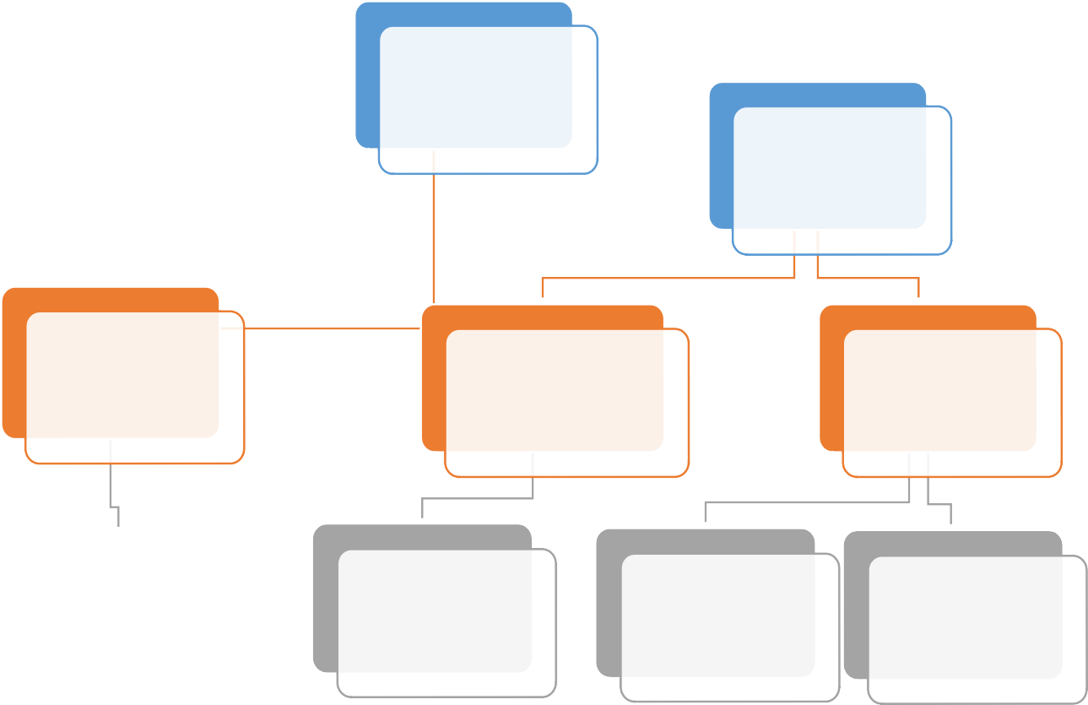
Direction Générale Alexandre ROUX
Chargé d'affaires Bruno SELLIER
Finance - Comptabilité Tetyana STENGER
Travaux et Entretien en Serrurerie Menuiserie Zine BELAYACHI
Automatismes et Contrôle d'Accès Eric PEETERS
Secrétariat Contrat d'Apprentissage
5 Serruriers (dont 2 aide poseurs)
2 Automaticiens dont 1 aide poseur
2 Poseurs et 1 chef de Fabrication

Noms et Profils | Ancienneté chez SEF | Compétences | Formation
Alexandre ROUX  Chef de Marché | Dirigeant de l’entreprise 18 ans d’expériences | JURIDIQUE TECHNIQUE ET COMMERCIALE | COMMERCE
Bruno SELLIER Chargé d’affaires | 25 ans d’ancienneté | SERRURIER / METALLIER / ALUMINIER | CAP METALERRIE
Zine BELAYACHI  Conducteur de tvx / SAV | 12 ans d’ancienneté | SERRURIER / METALLIER / ALUMINIER | CAP METALLERIE
Michele MILIA  OHQ Compagnon | 21 ans d’ancienneté | SERRURIER / METALLIER / ALUMINIER | CAP METALLERIE
Eric PEETERS  OHQ Compagnon | 18 ans d’ancienneté | AUTOMATISMES / SERRURIER / METALLIER / ALUMINIER | BEP ELECTRICITE
Patrice PICARD  OS Ouvrier | 5 ans d’ancienneté | MENUISIER BOIS / METALLIER / ALUMINIER | CAP MENUISERIE

En cas de besoin, nous pouvons renforcer l’effectif jusqu’à 9 compagnons afin de vous servir convenablement. Nous n’envisageons pas de sous-traitance en l’état actuel de la situation.

Concernant le traitement administratif, la facturation et les questions d’ordre comptable ou juridique : Tetyana STENGER en collaboration étroite avec Bruno SELLIER

Nous avons aussi prévu sur cette opération d’embaucher un serrurier/poseur en recherche d’emploi et d’expérience durant 3 semaines afin de réaliser les mains courantes et la pose des garde-corps.

De plus nous travaillons régulièrement avec des associations ou Etablissements de Services d’Aide par le Travail (ESAT), dont la vocation principale est de favoriser l’insertion de personnes en leur offrant un travail et un accompagnement, et des parcours de réinsertion adaptés à chaque profil, afin de fabriquer l’ensemble de nos signalétiques.

Nos plans sont réalisés en interne et contrôlés par le BUREAU D’ETUDE BRIZAY situé 590 Chemin du Balay à Saint Clair du Rhône (38870)

Il délivrera l’intégralité des notes de calcul et documents nécessaires à la MO et au bureau de contrôle.

